ПРАКТИЧЕСКОЕ ЗАНЯТИЕ
НЕИСПРАВНОСТИ БЛОКОВ ПИТАНИЯ, ИХ ПРИЗНАКИ, ПРИЧИНЫ ВОЗНИКНОВЕНИЯ И СПОСОБЫ УСТРАНЕНИЯ. ДИАГНОСТИКА РАБОТОСПОСОБНОСТИ БЛОКА ПИТАНИЯ. УСТРАНЕНИЕ СБОЕВ И НЕПОЛАДОК

Цель работы: - изучить признаки и причины неисправностей блока питания
- научиться проводить диагностику работоспособности, устранять неполадки и сбои блока питания
Формируемые умения и ОК: У 1.2.1, У 1.2.2, ОК 2, ОК 3

Формы и методы контроля и оценка результатов обучения: Наблюдение и оценка выполнения практических заданий.

Материально-техническое и информационное обеспечение: персональные компьютеры с выходом в Internet, мультимедиа-система.
Время на работу – 2 часа.

Отчет – текстовый файл с соответствующим именем в Вашей папке со скриншотами с пояснениями к ним, оформленный в соответствии с требованиями, предъявляемыми к текстовым документам.

Ход работы
ЗАДАНИЕ: 1. Внимательно изучите теоретическую справку
- Выполните диагностику работоспособности блока питания (БП)
- Сделайте отчет о проделанной работе, который долен содержать
- пошаговые операции (со скриншотами)
- заполненные таблицы.

ТЕОРЕТИЧЕСКАЯ СПРАВКА
Распространенные неисправности БП:
- перегорает сетевой предохранитель;
- +5_SB (дежурное напряжение) отсутствует, а также больше или меньше допустимого;
- напряжения на выходе блока питания (+12 В, +5 В, 3,3 В) не соответствуют норме или отсутствуют;
- нет сигнала P.G. (PW_OK);
- БП не включается дистанционно;
- не вращается вентилятор охлаждения.
Причины неисправностей БП:
- низкое качество напряжения сети (частые перепады напряжения в сети, а также его выход за пределы рабочего диапазона БП);
- низкое качество компонент и изготовления в целом (данный пункт актуален для дешёвых БП);
Признаки неисправности БП:
- после нажатия на кнопку питания системного блока ничего не происходит — нет световой и звуковой индикации, не вращаются вентиляторы охлаждения;
- компьютер включается через раз;
- операционная система не загружается или загружается, но через несколько секунд компьютер отключается, хотя есть звуковая и световая индикация и работают вентиляторы.
- повышение температуры в БП и системном блоке.

Способы проверки работоспособности БП
1) визуальный осмотр БП на предмет наличия вздутых конденсаторов.
2) проверка подачи напряжения (грубая проверка — есть напряжение или нет).
3) проверка выходного напряжения (напряжение должно быть строго в определённых пределах и отклонение в любую сторону недопустимо).

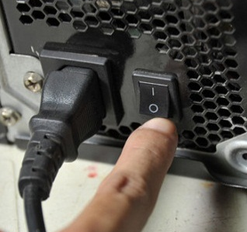
ПРАКТИЧЕСКАЯ ЧАСТЬ
Диагностика работоспособности блока питания
Визуальный осмотр блока питания
1. Выключить компьютер.
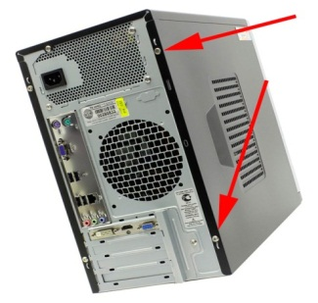
2. Обесточить компьютер.
3. Отрыть боковую крышку системного блока.
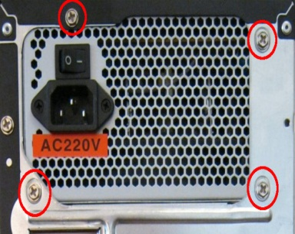
4. Сфотографируйте или запомните, то каким образом выполнено подключение питания к каждой из компонент (материнская плата, жёсткий диски, оптический привод, пр.)
5. Отсоединить блок питания от системного блока.
Для этого необходимо выкрутить 4 винта, которыми БП крепится к системному блоку.
6. Разобрать БП.
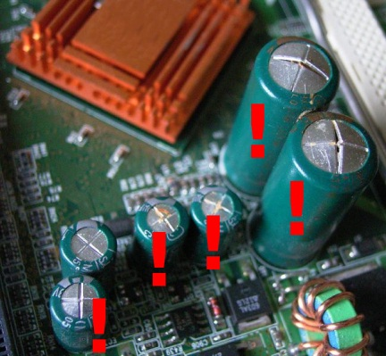
Для этого также необходимо выкрутить 4 винта которыми соединены 2 крышки блока питания, после чего их необходимо разъединить.
7. Выполнить визуальный осмотр блока питания.
БП не должен иметь вздутых конденсаторов, пыли, а вентилятор должен иметь свободный ход.
Если в середине БП есть пыль её необходимо собрать пылесосом, вздутые конденсаторы перепаять на новые того же номинала, а вентилятор смазать либо установить новый.

Проверка подачи напряжения блоком питания (тест на запуск БП)
1. Выключить компьютер.
2. Обесточить компьютер.
3. Отрыть боковую крышку системного блока.
4. Сфотографируйте или запомните, то каким образом выполнено подключение питания к каждой из компонент (материнская плата, жёсткий диски, оптический привод, пр.)
5. Отсоединить провода идущие к БП.
6. Найти канцелярскую скрепку.
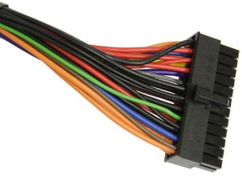
Скрепкой мы будем замыкать контакты на БП и если её под рукой не оказалось подойдёт проволока схожая со скрепкой по длине и диаметру. После этого скрепку необходимо согнуть в виде латинской буквы «U».
7. Найти 20/24 контактный разъем питания (идёт от блока питания к материнской плате).
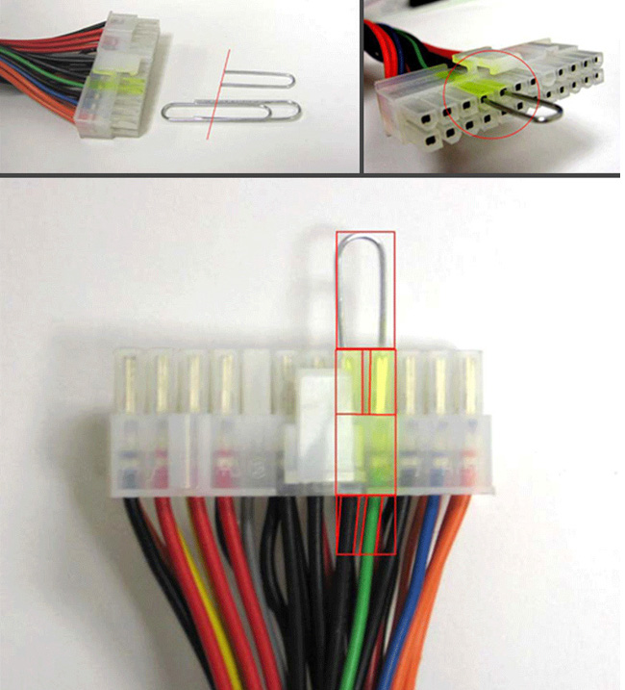
8. Найти разъёмы зелёного и чёрного провода на коннекторе. В разъёмы, к которым подключены данные провода, необходимо вставить скрепку. Скрепка должна быть надёжно зафиксирована и иметь контакт с соответствующими разъёмами.
8. Включить блок питания.
Подаём питание на БП (не забудьте включить кнопку питания на самом БП, если таковая была выключена на шаге 1).
9. Проверка работоспособности вентилятора БП. Если устройство рабочее и проводит ток, то вентилятор, расположенный в корпусе БП должен вращаться при подаче напряжения.
Если вентилятор не вращается выполните проверку контакта скрепки с зелёным и чёрным разъёмам 20/24 контактного разъёма.

Данная проверка не гарантирует, что устройство рабочее. Данная проверка позволяет определить, что блок питания включается. Для более точной диагностики необходимо провести следующий тест.

Проверка правильной работы блока питания
1. Выключить компьютер.
2.Обесточить компьютер.
3.Отрыть боковую крышку системного блока
4. Сфотографируйте или запомните, то каким образом выполнено подключение питания к каждой из компонент (материнская плата, жёсткий диски, оптический привод, пр.)
5. Отсоединить провода идущие к БП.
6. Найти 20/24 контактный разъем питания.
7. Найти разъёмы чёрного, красного, жёлтого, розового проводов на 20/24 контактном разъёме.
8. Осуществить нагрузку БП.
В обычном режиме БП работает под нагрузкой, осуществляя питание материнской платы, жёстких дисков, оптических приводов, вентиляторов.
Обратите внимание! В качестве нагрузки может быть использован внешний вентилятор на 12В, привод оптических дисков или старый жёсткий диск, а также комбинации указанных устройств.

9. Включить блок питания.
Подаём питание на БП (не забудьте включить кнопку питания на самом БП, если таковая была выключена на шаге 1).
10. Взять вольтметр и измерить выходное напряжение БП.
Выходное напряжение БП будем измерять на парах проводов, указанных в Шаге 6.
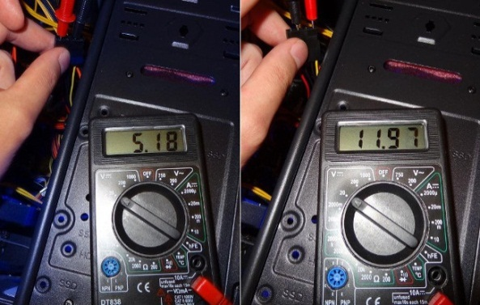
Эталонное значение напряжения для чёрного и розового провода составляет — 3,3В, чёрного и красного — 5В, чёрного и жёлтого — 12В.
Допускается отклонение указанных значений в размере ±5%. Таким образом, напряжение:
- 3,3В должно находиться в пределах 3,14 — 3,47В;
- 5В должно находиться в пределах 4,75 — 5,25В;
- 12В должно находиться в пределах 11,4— 12,6В.

2. Заполнить таблицу «Неисправности блока питания»

Признаки неисправности | Причины возникновения | Способы устранения

